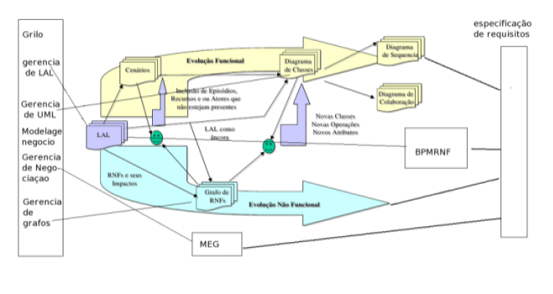
Proposta de desenvolvimento de um software gerenciador de gerencia por requisitos

A proposta se apóia na estratégia desenvolvida por Cysneiros (2001), no sistema MEG (Ramires, 2004), Xavier (2009) etc.

A idéia é desenvolver um software que gerenciasse a criação de artefatos de projeto como modelos de processos de negocio, grafos de RNF, Diagramas UML especificação . Dentre as possibilidades de desenvolvimento da solução estão:
- o desenvolvimento do zero de uma aplicação C&L, OORNF, MEG , uma para BPMNRNF (que faça a integração RNF com BPMN);
- a procura de ferramentas opensources que já tenha resolvido esses problemas em parte:
  - para esta situação temos o C&L em php
    - modulo que faz os grafos esta escrito em java e integra-se ao php

  - O OORNF (não sei onde está e nem em que foi desenvolvido)
  - O sistema MEG (também não foi encontrado)
  - Na proposta de Xavier não há um software que Que faça a integração de RNF ao modelos de processos de negócio
  - encontramos um software plugin para eclipse que faz a modelagem BPMN (desenvolvido em Java)
  - encontrou-se o eBPMN (projeto desenvolvido em Java)

